ЕКОНОМИКА У ЗДРАВСТВУ
МЕДИЦИНА



ОСНОВНЕ СТРУКОВНЕ СТУДИЈE

ДРУГА ГОДИНА СТУДИЈА

школска 2025/2026.

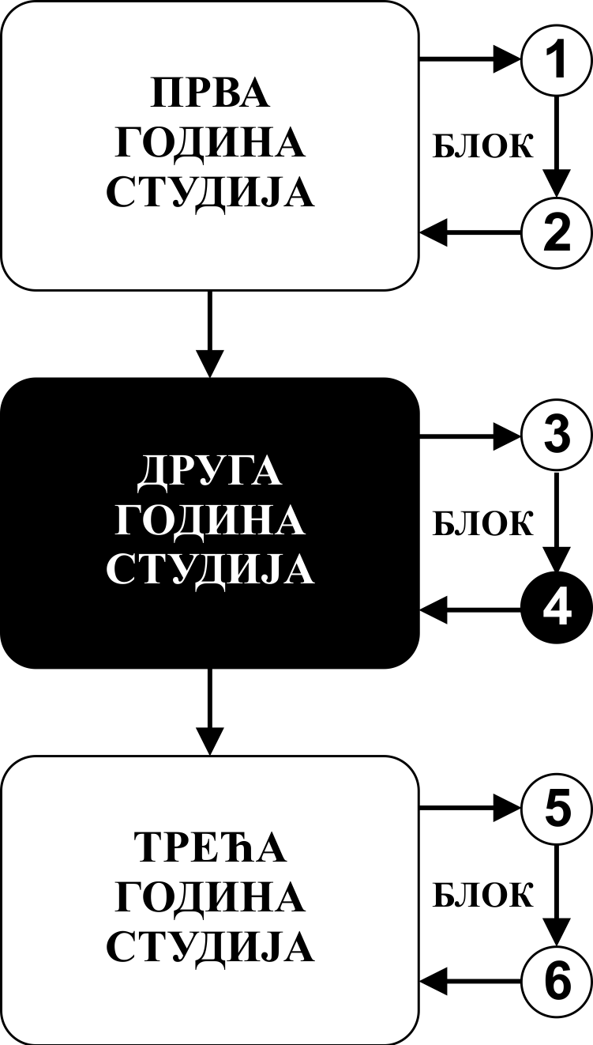

Предмет:

ЕКОНОМИКА У ЗДРАВСТВУ

Предмет се вреднује са 3 ЕСПБ. Недељно има 3 часа активне наставе (2 часа предавања и 1 час рада у малој групи).

НАСТАВНИЦИ И САРАДНИЦИ:

РБ | Име и презиме | Email адреса | звање
1. | Сања Коцић | kocicsanja@yahoo.com | Редовни професор
2. | Снежана Радовановић | jovanarad@yahoo.com | Ванредни професор
3. | Ивана Симић Вукомановић | drivanasimic@gmail.com | Ванредни професор
4. | Светлана Радевић | cecaradevic@yahoo.com | Ванредни професор
5. | Катарина Јанићијевић | kaja.andreja@yahoo.com | Доцент
6. | Сања Илић | sanjailic84@yahoo.com | Фацилитатор
7. | Стеван Матић | vosteeg034@gmail.com | Фацилитатор

СТРУКТУРА ПРЕДМЕТА
Mодул | Назив модула | Недеља | Предавања | Рад у малој групи | Наставник-руководилац  модула
1 | Увод у здравствену економику. Здравље и здравствена заштита као фактор социјалног и економског развоја. Системи здравствене заштите. Здравствени систем Републике Србије. Планирање и програмирање здравствене заштите. Економске евалуације. Здравствена потрошња. Потрошња лекова | 8 | 2 | 1 | Доц. др Катарина Јанићијевић
2 | Индикатори за праћење остваривања појединих видова здравствене заштите и процену здравственог стања становништва и њихов економски аспект. Економско оптерећења здравствених система болестима од већег социјалномедицинског значаја. Економске неједнакости и здравље. Национални здравствени рачун. Здравствено осигурање. Финансирање система здравствене заштите. Плаћања давалаца здравствених услуга. | 7 | 2 | 1 | Доц. др Катарина Јанићијевић
Σ 30+15=45

ОЦЕЊИВАЊЕ:

Студент поене стиче на три начина:

AКТИВНОСТ У ТОКУ НАСТАВЕ: На овај начин студент може да стекне до 30 поена.
СЕМИНАРСКИ РАД: На овај начин студент може стећи максимално 10 бодова - оцењује се одбрана семинарског рада на задату тему.

Семинарски радови се пишу у складу са упутством:

1. радови треба да буду написани ћириличним писмом
(изузетци су: међународне скраћенице, латински изрази и дг, непреводиве речи.)
2. врстa слова: Times New Roman
3. максималан дозвољен број речи: 2000 речи односно 14000 карактера (with spaces)
4. проред: 1.5
5. поравњање: обострано
6. насловна страна садржи:

• назив факултета и универзитета
• школску годину, модул, недељу наставе и датум писања семинарског рада
• наслов рада
• име и презиме студента, број индекса и групу у којој вежба

Kритеријуми за оцењивање семинарског рада су:

Кохерентност (логичка повезаност и доследност) | 1 | 2 | 3 | 4 | 5
Потпуност | 1 | 2 | 3 | 4 | 5
Подесност (прилагођеност задатим условима) | 1 | 2 | 3 | 4 | 5
Релевантност (однос досегнутих циљеви и детаља) | 1 | 2 | 3 | 4 | 5
Квалитет форматирања текста | 1 | 2 | 3 | 4 | 5

1 - значи да стандард није досегнут; 3 – значи да је стандард постигнут; 5 – значи да је рад креативнији од уобичајеног

ЗАВРШНИ ТЕСТ: На овај начин студент може стећи до 60 поена

Завршна оцена се формира на следећи начин:

број освојених поена | оцена
0 - 50 | 5
51 - 60 | 6
61 - 70 | 7
71 - 80 | 8
81 - 90 | 9
91 - 100 | 10

ЛИТЕРАТУРА:

назив уџбеника | Аутори | издавач | библиотека
Економика здравствене заштите | Шорак З. | Београд: Завод за уџбенике, 2003. | не
Здравствена економија са фармакоекономијом. | Јаковљевић М. | Крагујевац: Факултет медицинских наука  Универзитет у Крагујевцу, 2014. | да

Сва предавања налазе се на сајту Факултета медицинских наука: www.medf.kg.ac.rs

ПРОГРАМ:
НАСТАВНА ЈЕДИНИЦА 1 (ПРВА НЕДЕЉА):
предавања 2 часа | рад у малој групи 1 час
Увод у здравствену економику. Економика као здравствена дисциплина. | Увод у здравствену економику. Економика као здравствена дисциплина.

НАСТАВНА ЈЕДИНИЦА 2 (ДРУГА НЕДЕЉА):
предавања 2 часа | рад у малој групи 1 час
Здравље и здравствена заштита као фактор социјалног и економског развоја. | Здравље и здравствена заштита као фактор социјалног и економског развоја.

НАСТАВНА ЈЕДИНИЦА 3 (ТРЕЋА НЕДЕЉА):
предавања 2 часа | рад у малој групи 1 час
Системи здравствене заштите. | Системи здравствене заштите.

НАСТАВНА ЈЕДИНИЦА 4 (ЧЕТВРТА НЕДЕЉА):
предавања 2 часа | рад у малој групи 1 час
Здравствени систем Републике Србије. | Здравствени систем Републике Србије.

НАСТАВНА ЈЕДИНИЦА 5 (ПЕТА НЕДЕЉА):
предавања 2 часа | рад у малој групи 1 час
Планирање и програмирање здравствене заштите. | Планирање и програмирање здравствене заштите.

НАСТАВНА ЈЕДИНИЦА 6 (ШЕСТА НЕДЕЉА):
предавања 2 часа | рад у малој групи 1 часа
Економске евалуације. | Економске евалуације.

НАСТАВНА ЈЕДИНИЦА 7 (СЕДМА НЕДЕЉА):
предавања 2 часа | рад у малој групи 1 час
Здравствена потрошња. | Здравствена потрошња.

НАСТАВНА ЈЕДИНИЦА 8 (ОСМА НЕДЕЉА)
предавања 2 часа | рад у малој групи 1 часа
Пораст потрошње лекова. Анализа потрошње лекова - тренд пораста потрошње. Узроци. Мере за смањење потрошње лекова. | Пораст потрошње лекова. Анализа потрошње лекова - тренд пораста потрошње. Узроци. Мере за смањење потрошње лекова.

НАСТАВНА ЈЕДИНИЦА 9 (ДЕВЕТА НЕДЕЉА):
предавања 2 часа | рад у малој групи 1 час
Индикатори за праћење остваривања појединих видова здравствене заштите и процену здравственог стања становништва и њихов економски аспект. | Индикатори за праћење остваривања појединих видова здравствене заштите и процену здравственог стања становништва и њихов економски аспект.

НАСТАВНА ЈЕДИНИЦА 10 (ДЕСЕТА НЕДЕЉА):
предавања 2 часа | рад у малој групи 1 час
Економско оптерећења здравствених система болестима од већег социјалномедицинског значаја. | Економско оптерећења здравствених система болестима од већег социјалномедицинског значаја.

НАСТАВНА ЈЕДИНИЦА 11 (ЈЕДАНАЕСТА НЕДЕЉА):
предавања 2 часа | рад у малој групи 1 час
Економске неједнакости и здравље. | Економске неједнакости и здравље.

НАСТАВНА ЈЕДИНИЦА 12 (ДВАНАЕСТА НЕДЕЉА):
предавања 2 часа | рад у малој групи 1 час
Национални здравствени рачун. | Национални здравствени рачун.

НАСТАВНА ЈЕДИНИЦА 13 (ТРИНАЕСТА НЕДЕЉА):
предавања 2 часа | рад у малој групи 1 час
Здравствено осигурање. | Здравствено осигурање.

НАСТАВНА ЈЕДИНИЦА 14 (ЧЕТРНАЕСТА НЕДЕЉА):
предавања 2 часа | рад у малој групи 1 час
Финансирање система здравствене заштите. | Финансирање система здравствене заштите.

НАСТАВНА ЈЕДИНИЦА 15 (ПЕТНАЕСТА НЕДЕЉА):
предавања 2 часа | рад у малој групи 1 час
Плаћања давалаца здравствених услуга. | Плаћања давалаца здравствених услуга.

РАСПРЕД НАСТАВЕ ЗА ПРЕДМЕТ ЕКОНОМИКА У ЗДРАВСТВУ
модул | недеља | тип | назив методске јединице | наставник
1 | 1 | П | Увод у здравствену економику. Економика као здравствена дисциплина. | Проф. др Светлана Радевић
1 | 1 | В | Увод у здравствену економику. Економика као здравствена дисциплина. | Проф. др Светлана Радевић  Доц. др Катарина Јанићијевић
1 | 2 | П | Здравље и здравствена заштита као фактор социјалног и економског развоја. | Проф. др Ивана Симић Вукомановић
1 | 2 | В | Здравље и здравствена заштита као фактор социјалног и економског развоја. | Проф. др Ивана Симић Вукомановић  Доц. др Катарина Јанићијевић
1 | 3 | П | Системи здравствене заштите. | Проф. др Снежана Радовановић
1 | 3 | В | Системи здравствене заштите. | Проф. др Снежана Радовановић  Доц. др Катарина Јанићијевић
1 | 4 | П | Здравствени систем Републике Србије. | Проф. др Сања Коцић
1 | 4 | В | Здравствени систем Републике Србије. | Проф. др Сања Коцић  Доц. др Катарина Јанићијевић
1 | 5 | П | Планирање и програмирање здравствене заштите. | Проф. др Снежана Радовановић
1 | 5 | В | Планирање и програмирање здравствене заштите. | Проф. др Снежана Радовановић  Доц. др Катарина Јанићијевић
1 | 6 | П | Економске евалуације. | Проф. др Светлана Радевић
1 | 6 | В | Економске евалуације. | Проф. др Светлана Радевић  Доц. др Катарина Јанићијевић
1 | 7 | П | Здравствена потрошња. | Проф. др Ивана Симић Вукомановић
1 | 7 | В | Здравствена потрошња. | Проф. др Ивана Симић Вукомановић  Доц. др Катарина Јанићијевић
1 | 8 | П | Потрошња лекова. | Проф. др Сања Коцић
1 | 8 | В | Потрошња лекова | Проф. др Сања Коцић  Доц. др Катарина Јанићијевић
1 | 9 | П | Индикатори за праћење остваривања појединих видова здравствене заштите и процену здравственог стања становништва и њихов економски аспект. | Проф. др Светлана Радевић
1 | 9 | В | Индикатори за праћење остваривања појединих видова здравствене заштите и процену здравственог стања становништва и њихов економски аспект. | Проф. др Светлана Радевић  Доц. др Катарина Јанићијевић
1 | 10 | П | Економско оптерећења здравствених система болестима од већег социјалномедицинског значаја. | Проф. др Снежана Радовановић
1 | 10 | В | Економско оптерећења здравствених система болестима од већег социјалномедицинског значаја. | Проф. др Снежана Радовановић  Доц. др Катарина Јанићијевић
1 | 11 | П | Економске неједнакости и здравље. | Проф. др Сања Коцић
1 | 11 | В | Економске неједнакости и здравље. | Проф. др Сања Коцић  Доц. др Катарина Јанићијевић
1 | 12 | П | Национални здравствени рачун. | Проф. др Сања Коцић
1 | 12 | В | Национални здравствени рачун. | Проф. др Сања Коцић  Доц. др Катарина Јанићијевић
1 | 13 | П | Здравствено осигурање. | Проф. др Снежана Радовановић
1 | 13 | В | Здравствено осигурање. | Проф. др Снежана Радовановић  Доц. др Катарина Јанићијевић
1 | 14 | П | Финансирање система здравствене заштите. | Проф. др Ивана Симић Вукомановић
1 | 14 | В | Финансирање система здравствене заштите. | Проф. др Ивана Симић Вукомановић  Доц. др Катарина Јанићијевић
1 | 15 | П | Плаћања давалаца здравствених услуга. | Проф. др Снежана Радовановић
1 | 15 | В | Плаћања давалаца здравствених услуга. | Проф. др Снежана Радовановић  Доц. др Катарина Јанићијевић
 |  | ЗТ | ЗАВРШНИ ТЕСТ
 |  | И | ИСПИТ (јунски рок)

